KALIBRASI SENSOR SPARING
PT. SINAR PANGJAYA
Tanggal Kalibrasi : 14 Juli 2026
- Sensor COD
Larutan Standar : Kalium Hydrogen Phthalate
Standar (mg/L) | Pembacaan Sensor (mg/L) | Setelah Kalibrasi (mg/L)
25 | 768.54 | 922.93
50 | 793.26 | 960.42
75 | 821.75 | 1003.62
100 | 856.43 | 1056.22
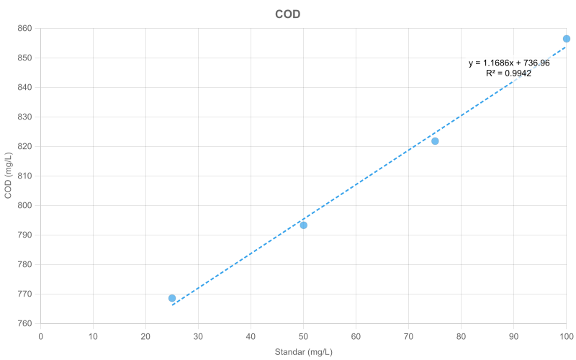
Parameter | Nilai | Satuan | Keterangan
Persamaan kalibrasi | y = 1.17x + 736.96
Linieritas/ koefisien korelasi | 0.99
Sensitivitas | 1.17 | mg/L | Setiap perubahan 1 mg/L sampel, terbaca 1.17 mg/L oleh sensor
Bias sebelum kalibrasi | 1553.19 | %
Bias setelah kalibrasi | 1901.74 | % | Memenuhi <10%
Akurasi | 1653.19 | % | Memenuhi 100% ± 10%

- Sensor pH
Larutan Standar : pH Buffer
Standar | Pembacaan Sensor | Setelah Kalibrasi
4 | 4.71 | 3.94
6.86 | 7.16 | 6.99
9.18 | 8.86 | 9.11
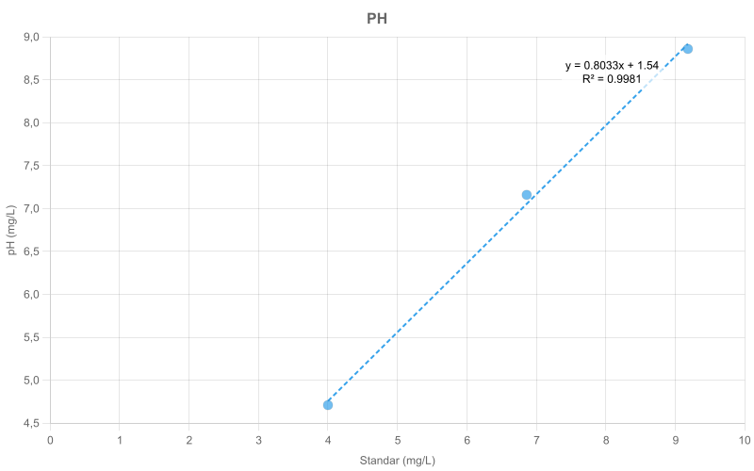
Parameter | Nilai | Satuan | Keterangan
Persamaan kalibrasi | y = 0.80x + 1.54
Linieritas/ koefisien korelasi | 1.00
Sensitivitas | 0.80 |  | Setiap perubahan 1 pH sampel, terbaca 0.80 pH oleh sensor
Bias sebelum kalibrasi | 6.21 | %
Bias setelah kalibrasi | 0.12 | % | Memenuhi <10%
Akurasi | 106.21 | % | Memenuhi 100% ± 10%

- Sensor NH₃N
Larutan standar : Ammonium Klorida
Standar (mg/L) | Pembacaan Sensor (mg/L) | Setelah dikalibrasi (mg/L)
1 | 489.71 | 413.97

Parameter | Nilai | Satuan | Keterangan
Bias sebelum kalibrasi | 48871.00 | %
Bias setelah kalibrasi | 41296.89 | % | Memenuhi <10%
Akurasi | 48971.00 | % | Memenuhi 100% ± 10%

- Sensor TSS
Larutan Kalibrasi: CRM TSS
Standar (mg/L) | Pembacaan (mg/L) | Setelah dikalibrasi (mg/L)
30 | 704.53 | 28.18

Parameter | Nilai | Keterangan
Bias sebelum kalibrasi | 2248.43
Bias setelah kalibrasi | 6.06 | Memenuhi <10%
Akurasi | 2348.43 | Memenuhi 100% ± 10%

Penanggung Jawab Kalibrasi

Syahidah Ash-shoffi

